|  |
| --- |
| Escuela Superior de Cómputo |
| Práctica 3: Calculadora booleanacon Tabla de Símbolos |

Alumno:

* Nava Romo Edgar Adrian

Profesor:

* Tecla Parra Roberto

Materia:

* Compiladores

Grupo:

* 3CV6

Introducción:

Esta práctica implementa la funcionalidad de hoc2 a una gramática orientada a las operaciones entre valores booleanos utilizando la tabla de símbolos.

Gramática:

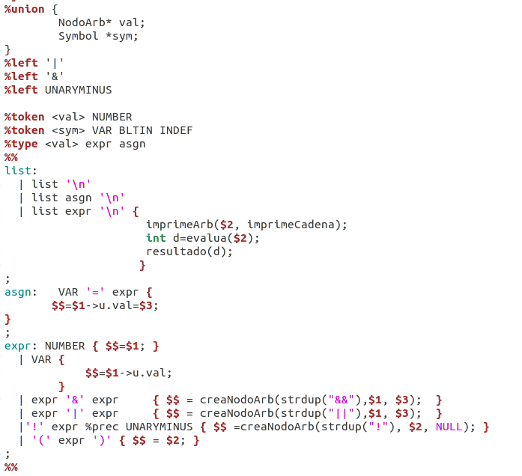

YYLEX:

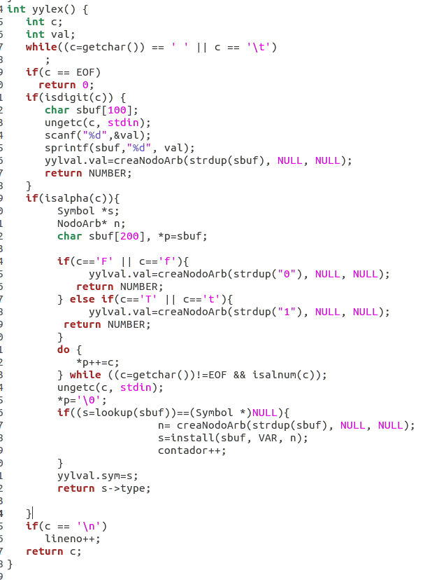

Tabla de símbolos:

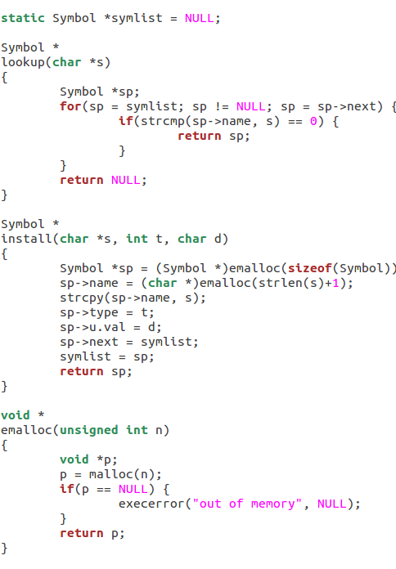

Ejecución:

